CC535 Scheda creata il 13 settembre 2026
Descrizione storico-bibliografica
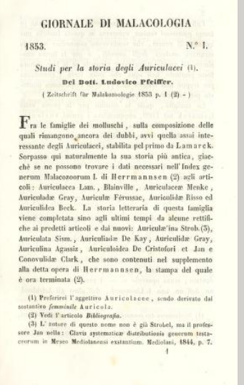
*Giornale di malacologia / compilato per cura di Pellegrino Strobel. - Anno 1, n. 1 (1853)-anno 2, n. 10 (1854). - Pavia : Tipografia dei Fratelli Fusi, 1853-1855. – 2 volumi ; 24 cm. ((Mensile. - ACNP P 00046777. - TO00185174
Autore: Strobel, Pellegrino
Copie digitali: 1853; 1853; 1853

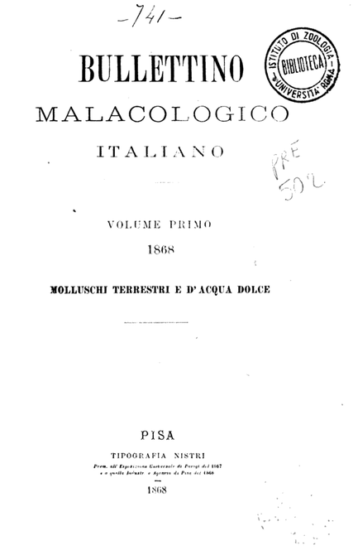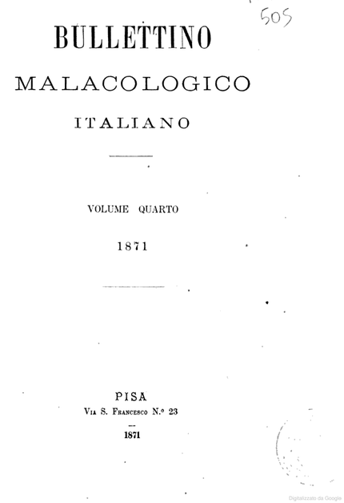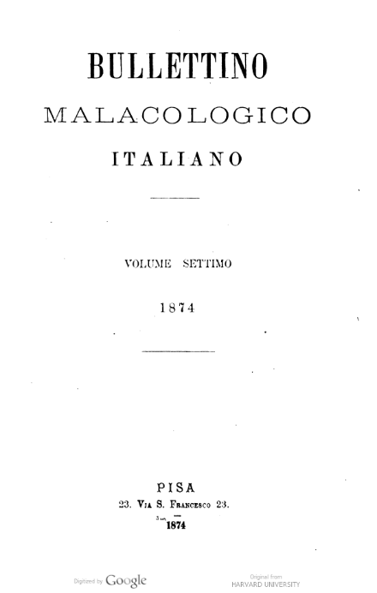
*Bullettino malacologico italiano. - Vol. 1, n. 1 (gen.-feb. 1868)-vol. 7 (1874). - Pisa : Tipografia Nistri, 1868-1874 (Pisa : Nistri). - 7 volumi : ill. ; 23 cm. ((Bimestrale, poi annuale. - Fondato da Camillo Gentiluomo. - ISSN 1123-2773. - GEA0045674
Autore: Gentiluomo, Camillo
Copie digitali 1868-1874; 1868-1874; 1868-1874; 1868; 1871

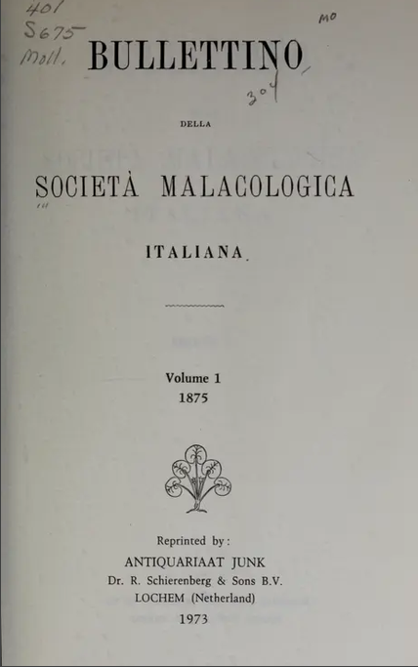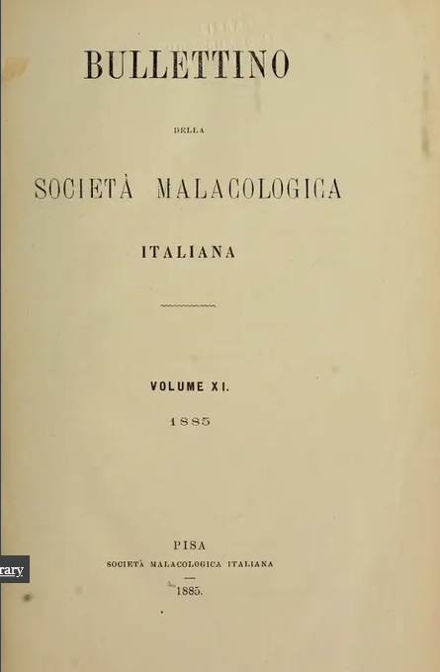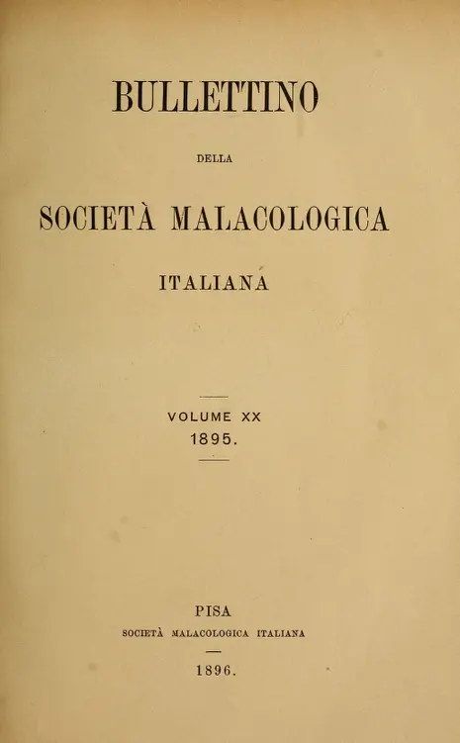
*Bullettino della Società malacologica italiana. – Vol. 1, n. 1 (1875)-vol. 20 (1895/1899). - Pisa : Nistri, 1875-1899. – 20 volumi : ill. ; 23 cm. ((Annuale. – Sospeso dal 1896 al 1898. - ISSN 1123-2765. - TO00179137
Autore: Società malacologica italiana <1875-1899>
Copie digitali: 1(1875)-20(1895) +Index; 1(1875)-20(1895) +Index; 1875-1894; 3(1877); 5(1879)

Soggetti: Molluschi - Periodici ; Malacologia - Periodici
Classe: D594.005

Informazioni storico-bibliografiche
La storia della malacologia italiana potrebbe essere molto lunga, data la possibilità di rifarsi addirittura ai naturalisti Latini. Venendo invece ad anni più vicini a noi, scopriamo che il primo periodico malacologico fu il Giornale di Malacologia, pubblicato a Pavia dal 1853. La costituzione di una vera Società malacologica italiana ebbe luogo poco dopo l'Unità del Paese. Infatti tra il 1868 ed il 1874 si iniziò a pubblicare il Bullettino Malacologico Italiano, in seguito ridenominato Bullettino della Società Malacologica Italiana, quest'ultima essendo stata fondata nel 1874. Nella fine del XIX secolo gran parte dei ricercatori fu infatti attratta dalla biologia sperimentale, dall'Embriologia in primo luogo, e conseguentemente la tassonomia fu trascurata. Il declino di quest'ultima, che costituiva il grosso della letteratura malacologica, fece cessare le motivazioni per tenere viva una società specializzata, e questa quindi scomparve. Dal 1900 al 1960, dunque, le pubblicazioni malacologiche furono disperse in una quantità di riviste differenti, e la ricca tradizione scientifica fu continuata da pochi specialisti e amatori; per la profondità delle loro conoscenze bibliografiche e l’importanza dei lavori prodotti, figure di spicco fra questi ultimi furono quelle di Carlo Alzona, Serafino Cerulli-Irelli, Giorgio Coen, Ottavio Priolo e Giuliano Ruggieri. A metà degli anni Sessanta due impulsi indipendenti condussero alla reviviscenza della malacologia italiana. Uno fu costituito dai malacologi 'istituzionali', che nel 1963 ricostituirono la Società Malacologica Italiana (S.M.I.). Il secondo impulso fu dato da amatori che, più o meno contemporaneamente, diedero origine alla Unione Malacologica Italiana (U.M.I.), che dal 1965 iniziò a pubblicare una propria rivista: Conchiglie. Nel 1979 la rivista Conchiglie fu ribattezzata Bollettino Malacologico e l'11 novembre del 1982 fu costituita la S.I.M., dalla fusione della S.M.I. e dell’U.M.I.
https://www.societaitalianadimalacologia.it/societa-it/la-storia-della-malacologia-italiana.html.

Giornale di malacologia. Nacque nel 1853 da un tentativo personale di Pellegrino Strobel ma purtroppo rimase in vita per soli due anni; comunque ad essa va il vanto di essere stata la prima rivista del genere in Italia. (Fonte: Notiziario S.I.M., 22 (1-4) e Bollettino Malacologico 44 (9-12), Supp. 7). https://www.societaitalianadimalacologia.it/riviste-e-risorse-2/bollettino-malacologico-e-riviste-sim/giornale-di-malacologia-1853-1855.html.

Bullettino malacologico
Fondato da Camillo Gentiluomo, il quale con mezzi privati, riuscì a pubblicare a Pisa 7 volumi che ospitarono importanti lavori. Il comitato di redazione era diretto da G. Meneghini e composto da F. Appelius, A. Issel, E. Martens, V. Pecchioli, G. Stabile, P. Strobel e dai milanesi fratelli Villa. (fonte Notiziario S.I.M., 22 (1-4) e Bollettino Malacologico 44 (9-12), Supp. 7). Gli indici sono stati pubblicati nel Bollettino Malacologico, 44 (9-12): 1-52, Supplemento 7 (2008).
https://www.societaitalianadimalacologia.it/riviste-e-risorse-2/bollettino-malacologico-e-riviste-sim/bullettino-malacologico-italiano.html.

Bullettino della Società Malacologica Italiana
Era la rivista della Società Malacologica Italiana fondata a Pisa nel 1874. Le cariche sociali erano le seguenti: Presidente Meneghini G.; Vice Presidente Targioni Tozzetti A.; Segretario Gentiluomo C.; Vice Segretario De Stefani C.; Cassiere Lawley R. La società pubblicò diversi lavori suddivisi in fascicoli e nel 1899, probabilmente per problemi economici, cessò le pubblicazioni e si sciolse (fonte Notiziario S.I.M., 22 (1-4) e Bollettino Malacologico 44 (9-12), Supp. 7). Gli indici sono stati pubblicati nel Bollettino Malacologico, 44 (9-12): 1-52, Supplemento 7 (2008). https://www.societaitalianadimalacologia.it/riviste-e-risorse-2/bollettino-malacologico-e-riviste-sim/bullettino-della-societa-malacologica-italiana.html.

Note e riferimenti bibliografici
- Il *Bullettino malacologico Italiano (1868-1875) e il Bullettino della Società malacologica italiana (1875-1899) / Giuseppe Manganelli, Elisabetta Lori, Andrea Benocci, Simone Cianfanelli. - Milano : Società malacologica italiana, 2008. - 52 p. : ill. ; 30 cm. - UTO1151862
Fa parte di: *Bollettino malacologico. Supplemento, 7 [D3367]
Il Bullettino Malacologico Italiano (BMI) e il Bullettino della Società Malacologica Italiana (BSMI) sono state le maggiori riviste malacologiche stampate in Italia nel XIX secolo. Sono stati curati per la prima volta da Camillo Gentiluomo e successivamente dalla Società Malacologica Italiana. Il BMI (1868-1875) è stato concepito come una pubblicazione dedicata esclusivamente ai molluschi italiani italiani viventi, ma ha presto accettato contributi su molluschi e brachiopodi marini euromediterranei ed extraeuropei viventi. Il BSMI (1875-1899) lo stesso stile e la stessa politica editoriale. Nel corso di oltre 30 anni, 27 volumi sono stati pubblicati a intervalli irregolari (7 di BMI e 20 di BSMI); contenevano più di 400 contributi, 233 dei quali su questioni scientifiche originali. Gli argomenti includevano tassonomia, nomenclatura, faunistica e paleontologia di gasteropodi e bivalvi e, a un minore, poliplacoforani, cefalopodi e brachiopodi. Il BMI e BSMI hanno anche pubblicato molti contributi diversi in sezioni speciali, come necrologi, recensioni di libri e brevi note. Pubblicarono un totale di 123 targhe, 28 in BMI e 95 in BSMI. La presente previsione fornisce informazioni sulla numerazione dei singoli volumi e sulla data di paginazione e pubblicazione dei singoli fascicoli; contiene un elenco completo dei numeri pubblicati e della selezione di una selezione delle targhe. https://dialnet.unirioja.es/servlet/articulo?codigo=5687290.

